**TÉCNICO EM DESENVOLVIMENTO DE SISTEMAS**

**SENAC HUB ACADEMY – SENAC MS**

**VOUCHER DESENVOLVEDOR TURMA 2024.1.139 – SENAC HUB ACADEMY**

StokWare

CAMPO GRANDE - MS

2024

**COMPONENTES**

Anna Lorena Napoleão Campos

**PROFESSORES**

Enilda Aparecida Mendes da Roça Casseres.

CAMPO GRANDE – MS

2024

**DOCUMENTAÇÃO SISTEMA DE SOFTWARE DE GERENCIAMENTO DE ESTOQUE**

Documentação apresentada à Empresa **Voucher Desenvolvedor** de Campo Grande MS, como parte dos requisitos para o desenvolvimento de sistemas no Curso Técnico em Desenvolvimento de Software – Voucher Desenvolvedor.

**SUMÁRIO**

1. Introdução 5

1.1 Propósito 5

2. Escopo do Projeto 5

2.1 Público-alvo 5

3. Levantamento de Requisitos 5

3.1 – Requisitos Funcionais 5

3.2 – Requisitos Não Funcionais 5

4. Diagrama de Caso de Uso 5

4.1 – Descrição do Diagrama de Caso de Uso 5

5. Diagrama de Classes 6

6. Diagrama de Entidade e Relacionamento – DER 6

7. CONCLUSÃO 7

# Introdução

No dia 14 de Maio de 2024, na sala de Games do SENAC Hub Academy, a empresa DevCat recebeu um pedido dos responsáveis da empresa Voucher Desenvolvedor, via Teams, solicitando um sistema automatizado para gerenciar seu estoque de produtos e garantir que tenham sempre os itens certos em quantidade suficiente.

Não foi preciso usar técnicas de entrevista e questionário para levantamento de requisitos pois a empresa incluiu os requisitos funcionais necessários no pedido inicial.

A empresa Voucher Desenvolvedor trabalha com venda de produtos eletrônicos que contem as seguintes informações: código próprio, nome, descrição e quantidade em estoque. Eles recebem regularmente novos produtos, assim como os vendem para clientes. Por ainda trabalharem com registros de estoque de forma manual, há erros e atrasos constantes, o que pode resultar em perdas financeiras.

Foi solicitado apenas um sistema simples de gerenciamento de estoque, onde o usuário é apenas os funcionários, não havendo necessidade de cadastro e sim de uma identificação prévia do funcionário que irá executar a atualização do estoque. Tendo como validação o nome e a matrícula do funcionário.

Foi solicitado que o sistema informe o nome, o código, a descrição e a quantidade em estoque dos produtos, que deverá ser atualizada em tempo real.

# Propósito

O sistema tem o propósito de atualizar a quantidade de produtos em estoque em tempo real, onde o usuário irá inserir o próprio nome e o código de funcionário, em seguida confirmar esses dados. O usuário já identificado insere o código do produto no campo de busca, seleciona o produto que deseja atualizar, insere a quantidade de saída ou entrada do produto selecionado e confirma a atualização.

# Escopo do Projeto

# 2.1 Público-alvo

O sistema tem como público-alvo os próprios funcionário da empresa.

**3. Levantamento de Requisitos**

**3.1 – Requisitos Funcionais**

**RF001 – Exibir estoque**

**Contexto:** O sistema guarda a lista de produtos cadastrados e suas informações.

**Descrição:** O sistema guarda a lista de produtos no banco de dados com as informações cadastradas, sendo: nome, código do produto, descrição e quantidade em estoque.

**RF002 – Editar quantidade**

**Contexto:** O usuário insere o código do produto e a quantidade que entrou ou saiu do estoque.

**Descrição:** O usuário insere o código do produto, e insere também a quantidade que entrou ou saiu do estoque, e confirma a alteração.

**RF003: Atualização de quantidade do produto**

**Contexto:** O sistema atualiza a quantidade do produto no estoque.

**Descrição:** O sistema atualiza a quantidade do produto no estoque assim que o usuário insere o código do produto, e a quantidade que entrou ou saiu do estoque.

**RF004** – **Cadastrar produto**

**Contexto:** O usuário insere um produto no sistema com todas as informações obrigatórias.

**Descrição:** O usuário insere o nome, a descrição e a quantidade do produto, o sistema verifica se já existe produto com o mesmo nome e/ou código, se não, adiciona o novo produto no banco de dados.

**RF005** – **Aviso de quantidade**

**Contexto:** O sistema notifica o usuário sobre a quantidade no estoque.

**Descrição:** O sistema ao identificarexcesso ou a deficiência do produto no estoque, gera uma notificação ao usuário.

* 1. **– Requisitos Não Funcionais**

**RNF001 – Tela de lista de produtos.**

**Descrição:** Tela com lista de produtos e suas informações: Nome, código de produto, descrição e quantidade em estoque.

**Prioridade:** Alta.

**RNF002: Validação de funcionário.**

**Descrição:** O usuário informa o nome e a matrícula de funcionário, e o sistema valida.

**Prioridade:** Média

1. **Diagrama de Caso de Uso**

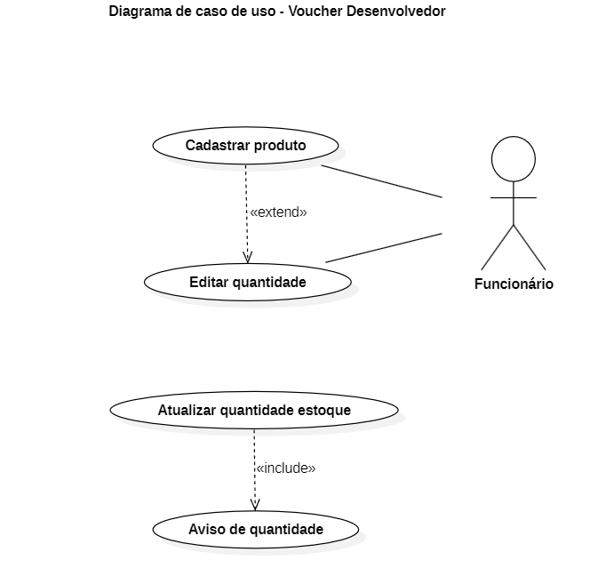

* 1. Descrição do Diagrama de Caso de Uso

Nome do caso de uso : **Editar quantidade**

Ator principal : Funcionário

Resumo : O ator insere o código do produto e a quantidade que entrou ou saiu do estoque.

Pré-condição : Ator estar na opção “Editar” e produto estar cadastrado.

Pós-condição : Atualizar a quantidade do produto no banco de dados.

|  |  |
| --- | --- |
| **Ações do Sistema** | **Ações do ator** |
| 2. O sistema valida o nome, e se inválido emite mensagem “Nome inválido”.  4. O sistema valida o nome e pede o código de acesso do usuário.  6. O sistema valida o código de acesso e se incorreto emite mensagem “Código de acesso inválido.”  8. O sistema pede o código do produto a ser alterado.  10. O sistema verifica se o código de produto está cadastrado no banco de dados, se não volta para o menu principal.  12. O sistema valida o código do produto e mostra as opções “Entrada” e “Saída”.  14. O sistema mostra um campo para inserir o valor que entrou ou saiu.  16. O sistema verifica se a quantidade a ser alterada é maior que a quantidade máxima do estoque, se sim, gera a mensagem “A capacidade máxima para cada produto é de 100 unidades. Disponível em estoque: X.” E se menor que a quantidade mínima, mostra a mensagem “Quantidade insuficiente. Disponível em estoque: X".  18. O sistema valida a quantidade e se adicionada ao estoque emite mensagem ”Entrada de produtos registrada com sucesso.”, se retirada emite mensagem “Saída de produtos registrada com sucesso”.  19. O sistema atualiza o banco de dados com as novas informações. | 1. O ator insere o nome.  3. O ator insere um nome válido.  5. O ator insere o código de acesso.  7. O ator insere um código de acesso válido.  9. O ator insere um código de produto.  11. O ator volta para a opção editar, insere os dados de acesso válidos novamente, e um código de produto.  13. O ator escolhe uma das opções “Entrada” ou “Saída.”.  15. O ator insere a quantidade.  17. O ator insere uma quantidade válida. |

Nome do caso de uso : **Atualização de quantidade do produto**

Ator principal :

Resumo : O sistema atualiza o banco de dados caso haja cadastro ou edição de quantidade do produto.

Pré-condição :

Pós-condição : O sistema atualiza o banco de dados.

|  |  |
| --- | --- |
| **Ações do Sistema** | **Ações do ator** |
| 1 – O sistema recebe informações do usuário e guarda no banco de dados. |  |

Nome do caso de uso : **Aviso de quantidade**

Ator principal :

Resumo : O sistema ao identificarexcesso ou deficiência do produto no estoque, gera uma notificação ao usuário.

Pré-condição : Produto próximo de atingir quantidade máxima ou mínima do estoque.

Pós-condição :

|  |  |
| --- | --- |
| **Ações do Sistema** | **Ações do ator** |
| 1. O sistema identifica se o produto está próximo de exceder a quantidade máxima, ou se está acabando do estoque.  2. O sistema exibe uma mensagem de aviso com a frase correspondente a situação, sendo, “Produto próximo de atingir a quantidade máxima do estoque. A quantidade atual é: X”, se estiver próximo de exceder a quantidade máxima, ou “AVISO: Produto próximo de atingir a quantidade mínima do estoque. A quantidade atual é:”, se estiver próximo de atingir a quantidade mínima. |  |

Nome do caso de uso : **Cadastrar produto**

Ator principal : Funcionário

Resumo : O ator insere um produto novo no sistema com todas as informações obrigatórias.

Pré-condição : Ator estar na opção “Cadastrar produto” e produto não cadastrado.

Pós-condição : O sistema gera um código para esse produto.

|  |  |
| --- | --- |
| **Ações do Sistema** | **Ações do ator** |
| 2.O sistema verifica se ja existe produto com o mesmo nome, se sim emite mensagem “Já existe um produto com esse nome. Por favor, escolha outro nome.”  4. O sistema valida o nome do produto e pede a descrição do mesmo.  6. O sistema pede o código do novo produto.  8. O sistema valida o código do novo produto e se já existente no banco de dados emite a mensagem “Já existe um produto com esse código. Por favor, escolha outro código.”.  10.O sistema valida o código do produto novo e pede para o ator inserir a quantidade de produto que será adicionada ao estoque.  12. O sistema valida se a quantidade a ser adicionada é maior que a capacidade máxima do estoque, se sim, emite mensagem “A capacidade máxima para cada produto é de 100 unidades.”e pede para o ator inserir a quantidade novamente.  14. O sistema valida a quantidade a ser adicionada e emite a mensagem “Novo produto cadastrado com sucesso”  15. O sistema atualiza o banco de dados. | 1. O ator insere o nome do novo produto.  3. O ator insere um novo nome.  5. O ator insere a descrição do produto.  7. O ator insere o código do novo produto.  9. O ator insere novamente o código do novo produto.  11. O ator insere a quantidade de produto que entrará no estoque.  13. O ator insere novamente a quantidade que entrará no estoque. |

# Diagrama de Classes

# Diagrama de Entidade e Relacionamento – DER

# CONCLUSÃO